【事事关心】
争购《十八大报告》
——广购见闻
吴运泉
（2012年11月19日）

今日上午，10点多钟。广州购书中心（广购）马列书柜旁，读者排成行，在等待十八大文献单行本到达。
10时21分，送来了一大扎书稿，我也帮售货员的忙，打开邮包。
刚一拆开，读者就动手抢购了。有的是买一册，有的是买几册。轮到广州军区时，一下要几十册：政治部30册，司令部40册，装备部20册……
据说总共才有120册，一看这个形势，后面的人就紧张起来了：要是轮到自己，可能就没有了。又有点小骚动。
购书中心的部门主管，也有点紧张，走过去，赶快抢走一本，先留着。
上司打来电话，说文献到了没有？部门主管回复说，已到“报告”，其它尚未到。还说，准备收开一个位置，专门陈列十八大文献，以便读者选购。
我抢到的是第一本和第二本，（外层保护纸香糊的湿气都渗透过来了，说明这些书是工人赶印赶送出来的），一本自己读，一
—1—
本送好朋友。回去，就要好好学习了。
购到书后，我在广购门前花坛处，坐下来，先目睹为快，浏览一下：
全白封面。干净利落。共58页。3万多字篇幅，凝聚着党中央的智慧。
下图就是十八大报告的封面：
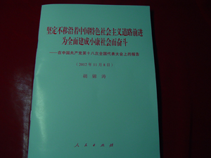
（注：网站刊发时间：2012年11月20日。）

—2—

